中国铁矿石价格指数（CIOPI）

中国钢铁工业协会 2017年5月17日印发

一、进口铁矿石价格（OPI）
5月17日，直接进口铁矿石62%品位干基粉矿到岸价格为61.45美元/吨（即0.9911美元/吨度），环比每吨上升1.50美元，升幅为2.50%；当月平均价格为61.60美元/吨。
5月17日，现货贸易进口铁矿石62%品位干基粉矿人民币含税价格为515.95元/吨，环比每吨上升15.33元，升幅为3.06%，当月平均价格为519.34元/吨。
5月17日，直接进口铁矿石58%品位干基粉矿到岸价格为51.47美元/吨（即0.8874美元/吨度），环比每吨上升1.08美元，升幅为2.14%；当月平均价格为51.88美元/吨。
5月17日，现货贸易进口铁矿石58%品位干基粉矿人民币含税价格为417.68元/吨，环比每吨上升6.01元，升幅为1.46%，当月平均价格为417.05元/吨。
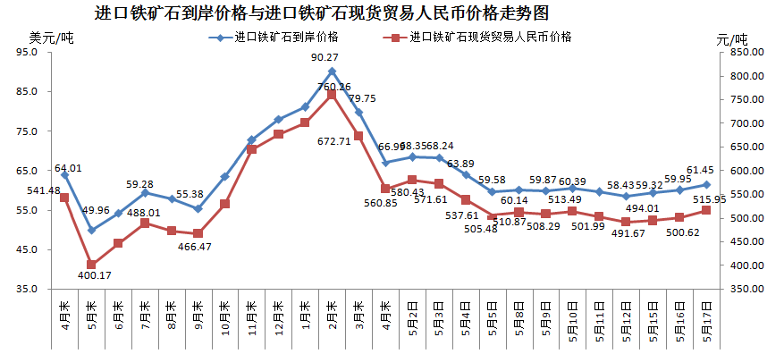
二、国产铁矿石价格
5月17日，国产铁矿石62%品位干基铁精矿含税价格为556.99元/吨，环比每吨下降1.43元，降幅为0.26%；比进口铁矿石高41.04元/吨，升幅为7.95%；当月平均价格为562.51元/吨，比进口铁矿石高43.17元/吨，升幅为8.31%。
5月17日，国产铁矿石65%品位干基铁精矿含税价格为619.90元/吨，环比每吨下降1.60元，降幅为0.26%；当月平均价格为626.10元/吨。
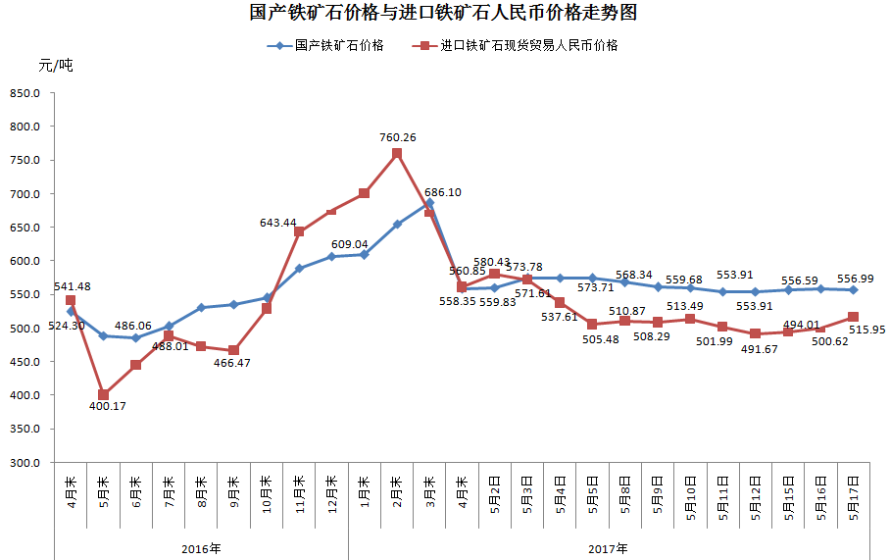
三、中国铁矿石价格指数（CIOPI）
5月17日，中国铁矿石价格指数（CIOPI）225.76点，环比上升4.58点，升幅为2.07%。其中：国产铁矿石价格指数为216.46点，环比下降0.56点，降幅为0.26%；进口铁矿石价格指数为227.51点，环比上升5.55点，升幅为2.50%。
